TSV- 5.B

1. V akom športe sa používa PUK?
a) hokej
b) korčuľovanie
c) sánkovanie
2. Ako sa v atletike nazýva disciplína, kde sa používa kriketová loptička?
a) vrh kriketovou loptičkou
b) hádzanie kriketovou loptičkou
c) hod kriketovou loptičkou
3. Vo florbale je loptička:
a) Tvrdého plastu
b) Tvrdého papiera
c) Mäkkého kovu
4. Aké plavecké spôsoby poznáš?
a) Prsia, kraul, znak, motýlik
b) Kraul, prsia, znak, motýlikovanie
c) Predkopávanie, zakopávanie, čľapkanie, skákanie
5. Žiaci si dávajú dopomoc v tematickom celku:
a) Gymnastika
b) Hry
c) Atletika
6. V akom športe našu krajinu reprezentovala Anastasia Kuzminová?
a) v streľbe
b) v biatlone
c) v behu na lyžiach

7. Ktoré disciplíny obsahujú testy pohybovej výkonnosti?
a) Člnkový beh, výdrž v zhybe, skok z miesta, vrh guľou
b) Člnkový beh, sed-ľah, 12 minútový beh, skok do výšky
c) Člnkový beh, sed-ľah, skok do diaľky z miesta, 12 minútový beh
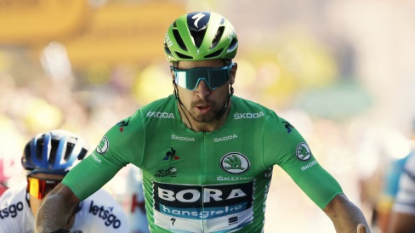
8. Na obrázku je slovenský reprezentant:
a) Peter Sagan
b) Dominik Hrbatý
c) Marek Hamšík
9. Pri akej loptovej hre sa používa dvojtakt?
a) Basketbal
b) Hádzaná
c) Futbal
10. Aké olympijské hry poznáš?
a) letné a zimné
b) jesenné a zimné
c) jarné a letné
11. Počas hodiny môže žiak opustiť telocvičňu:
a) S dovolením učiteľa
b) Bez dovolenia učiteľa
c) Vôbec nesmie
12. Vstup do telocvične je žiakom povolený:
a) Bez prítomnosti učiteľa
b) S povolením vyučujúceho
c) S povolením ktoréhokoľvek zamestnanca školy

